北京邮电大学计算机学院

2024-2025学年第2学期实验报告

课程名称： 数据库系统原理

实验名称： 数据库模式的设计

实验完成人：

姓名： 学号： 成绩：________

指导教师： 孙鹏飞

日 期： 2025 年 5 月 28 日

- 实验目的
本次实验旨在通过在线考试系统的数据库设计实践，使学生掌握从需求分析到数据库模型构建的完整过程，包括E-R图的绘制、概念模型与逻辑模型的建立，以及使用Power Designer生成物理数据库结构。通过建表和视图的操作，学生能够熟悉SQL数据定义语言的使用，理解表与视图的结构和作用，全面提升数据库设计与建模的理论理解和实际操作能力。
- 实验环境
1.硬件环境
1）.宿主机配置
  - 操作系统：Windows 11 x86 64 位
  - 电脑版本：拯救者R9000P 2023版
  - 处理器：AMD Ryzen 7 7745HX with Radeon Graphics 3.60 GHz
  - 机带RAM：16.0 GB (15.7 GB 可用)
  - 存储： 751GB可用磁盘空间
2) 虚拟机配置
  - 名称：centos
  - 内存：2048 MB（固定分配）
  - 硬盘：10 GB 动态扩展虚拟硬盘（VDI 格式）
  - 网卡：双网卡配置
    - 网卡 1：仅主机网络（Host-Only），IP 地址自动分配（192.168.201.129）
    - 网卡 2：网络地址转换（NAT），自动获取 IP（192.168.194.131）
2.软件环境
软件类别 | 软件名称 | 版本要求 | 作用说明
操作系统 | CentOS | 7.8.2003 | 虚拟机内运行的Linux发行版
设计软件 | Power Designer | 16.7 | 数据库模型的设计与搭建
数据库 | openGauss | 无 | 关系型数据库

三、实验内容
1. 画出E-R图
首先，仔细分析系统需求，识别出系统中的主要实体，如学生、教师、试题、试卷、考试等，并为每个实体列出其属性，确定主键。接着，识别实体之间的联系，明确它们的关系类型（如一对多、多对多）及联系中可能包含的属性。然后，确定每个联系的参与性和基数，确保逻辑关系准确。最后，使用规范的图形符号将上述信息绘制成 E-R 图，并进行检查与优化，确保结构清晰、完整、无遗漏。
1）分析主要实体及其属性
1. 用户(User)
- 属性:
  - 用户ID(user_id, 主键)
  - 用户名(username)
  - 密码(password)
  - 角色(role): 教师/学生
  - 姓名(name)
  - 电子邮箱(email)
  - 创建时间(created_at)
2. 教师(Teacher)
- 属性:
  - 教师ID(teacher_id, 主键，外键关联User.user_id)
  - 职称(title)
  - 所属院系(department)
3. 学生(Student)
- 属性:
  - 学生ID(student_id, 主键，外键关联User.user_id)
  - 学号(student_number)
  - 年级(grade)
  - 班级(class)
4. 知识点(KnowledgePoint)
- 属性:
  - 知识点ID(kp_id, 主键)
  - 名称(name)
  - 描述(description)
  - 创建时间(created_at)
  - 创建教师(created_by, 外键关联Teacher.teacher_id)
5. 试题(Question)
- 属性:
  - 试题ID(question_id, 主键)
  - 内容(content)
  - 分值(score)
  - 选项A(option_a)
  - 选项B(option_b)
  - 选项C(option_c)
  - 选项D(option_d)
  - 正确答案(correct_answer): A/B/C/D
  - 所属知识点(knowledge_point_id, 外键关联KnowledgePoint.kp_id)
  - 创建教师(created_by, 外键关联Teacher.teacher_id)
  - 创建时间(created_at)
  - 状态(status): 启用/禁用
6. 试卷(Paper)
- 属性:
  - 试卷ID(paper_id, 主键)
  - 标题(title)
  - 创建教师(created_by, 外键关联Teacher.teacher_id)
  - 创建时间(created_at)
  - 总分数(total_score)
7. 试卷-试题关联(PaperQuestion)
- 属性:
  - 关联ID(id, 主键)
  - 试卷ID(paper_id, 外键关联Paper.paper_id)
  - 试题ID(question_id, 外键关联Question.question_id)
  - 排序序号(order_number)
8. 考试(Exam)
- 属性:
  - 考试ID(exam_id, 主键)
  - 标题(title)
  - 试卷ID(paper_id, 外键关联Paper.paper_id)
  - 任教教师(teacher_id, 外键关联Teacher.teacher_id)
  - 开始时间(start_time)
  - 结束时间(end_time)
  - 状态(status): 未开始/进行中/已结束
9. 考试记录(ExamRecord)
- 属性:
  - 记录ID(record_id, 主键)
  - 考试ID(exam_id, 外键关联Exam.exam_id)
  - 学生ID(student_id, 外键关联Student.student_id)
  - 开始答题时间(start_time)
  - 提交时间(submit_time)
  - 得分(score)
  - 状态(status): 进行中/已完成
10. 学生答案(StudentAnswer)
- 属性:
  - 答案ID(answer_id, 主键)
  - 考试记录ID(record_id, 外键关联ExamRecord.record_id)
  - 试题ID(question_id, 外键关联Question.question_id)
  - 学生答案(student_answer): A/B/C/D
  - 是否正确(is_correct): 是/否
  - 得分(score)

2）分析实体间关系
- 用户-角色关系:
  - 一个用户(User)有且只有一种角色(教师或学生)
  - 教师(Teacher)和学生(Student)继承自用户(User)
- 教师-知识点关系:
  - 一个教师可以创建多个知识点(一对多)
  - 一个知识点由一个教师创建(多对一)
- 教师-试题关系:
  - 一个教师可以创建多个试题(一对多)
  - 一个试题由一个教师创建(多对一)
- 试题-知识点关系:
  - 一个试题只能考察一个知识点(多对一)
  - 一个知识点可以被多个试题考察(一对多)
- 教师-试卷关系:
  - 一个教师可以创建多个试卷(一对多)
  - 一个试卷由一个教师创建(多对一)
- 试卷-试题关系:
  - 一个试卷包含多个试题(多对多，通过PaperQuestion关联)
  - 一个试题可以属于多个试卷(多对多)
  - 相同知识点的试题只能在一张试卷中出现一次
- 教师-考试关系:
  - 一个教师可以安排多个考试(一对多)
  - 一个考试由一个教师安排(多对一)
- 考试-试卷关系:
  - 一个考试使用一个试卷(一对一)
  - 一个试卷可以被多个考试使用(一对多)
- 学生-考试关系:
  - 一个学生可以参加多个考试(多对多，通过ExamRecord关联)
  - 一个考试可以有多个学生参加(多对多)
- 考试记录-学生答案关系:
  - 一个考试记录包含多个学生答案(一对多)
  - 一个学生答案属于一个考试记录(多对一)
- 学生答案-试题关系:
  - 一个学生答案对应一个试题(多对一)
  - 一个试题可以有多个学生答案(一对多)

3）画出E-R图
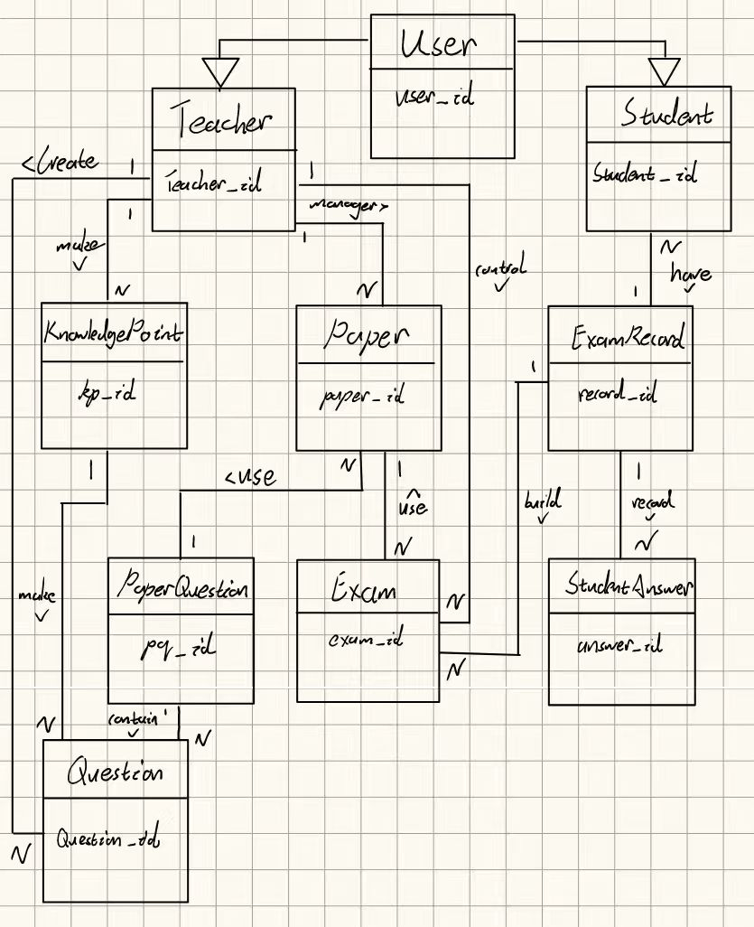

2. 将 E-R 图输入 Power Designer 行成概念模型
1)将E-R图按照使用规则输入模型
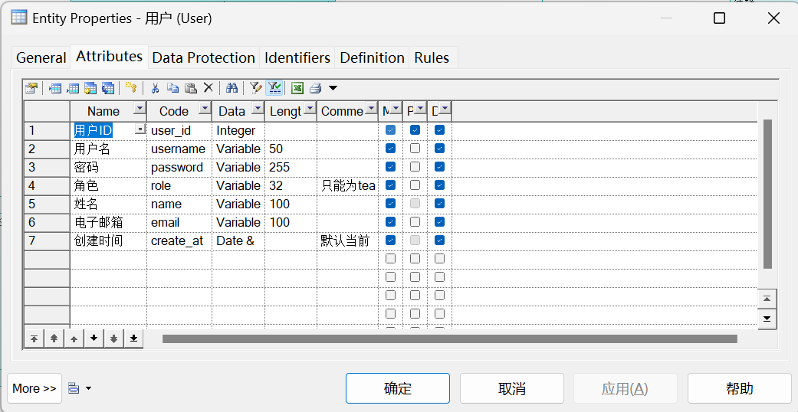

2)确定实体之间的关系
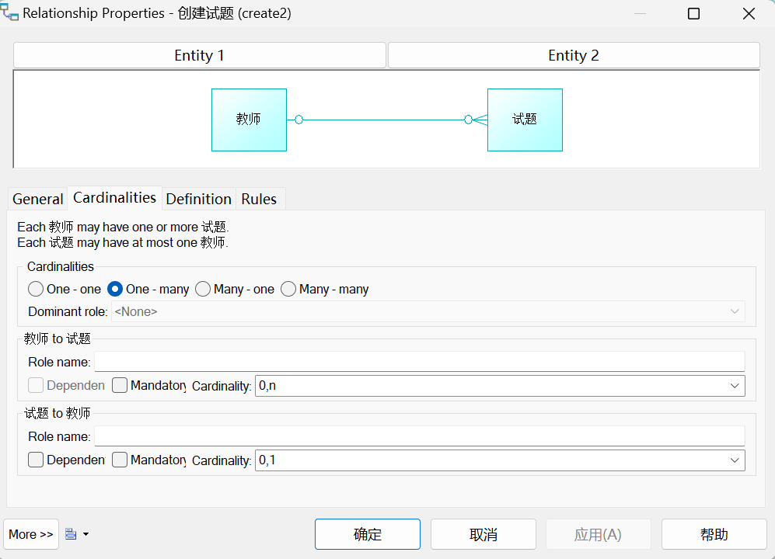

3）输入所有的E-R图形成概念模型
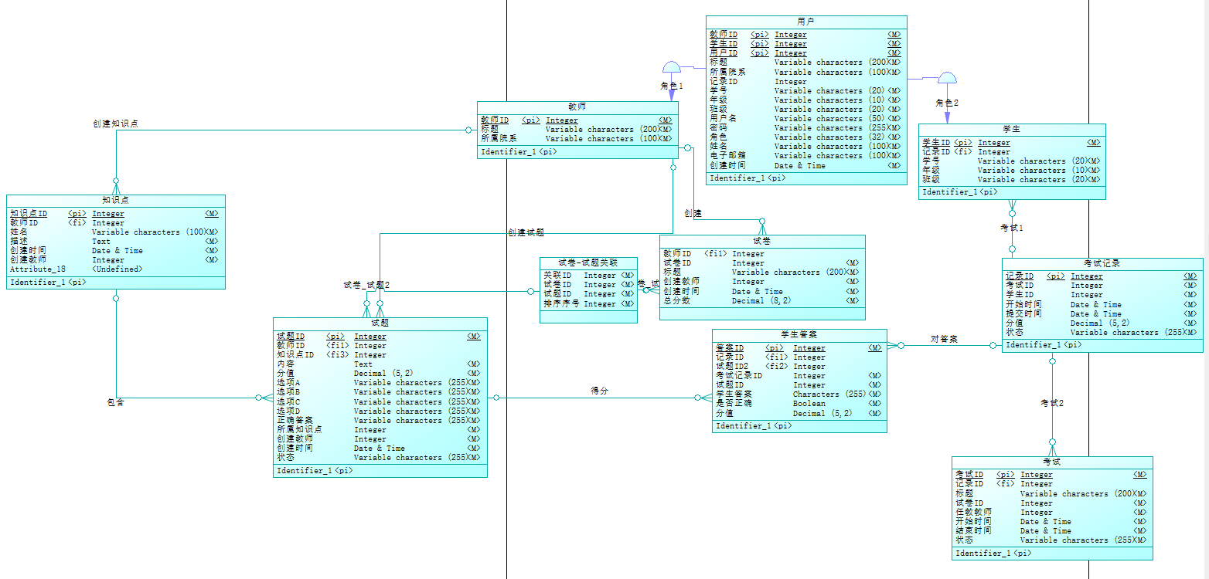
3. 将概念模型转化为数据库逻辑模型
1）将上一步的概念模型转为逻辑模型
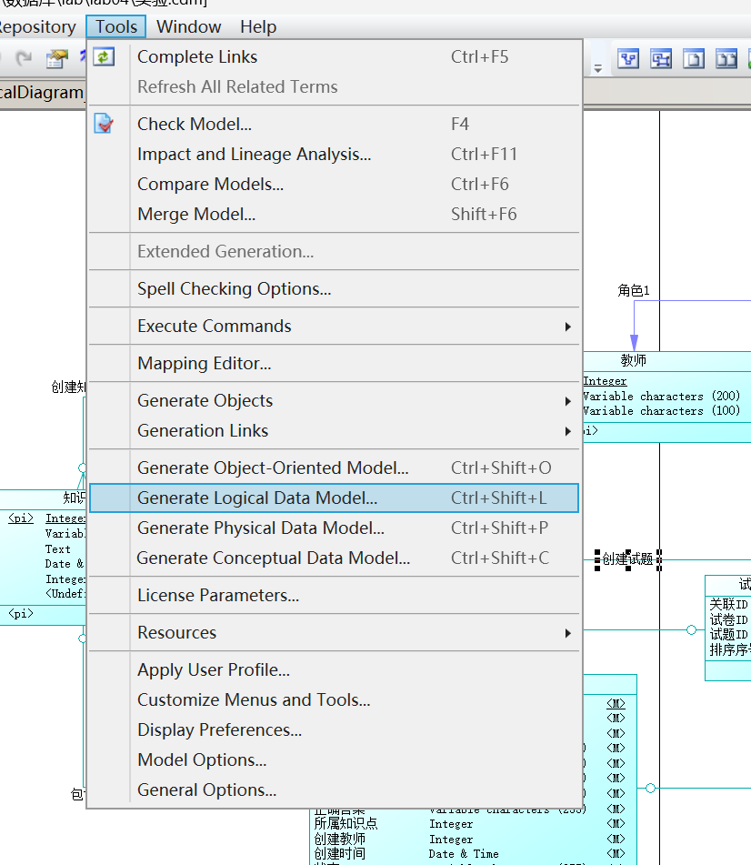

2) 转化完成后生成的表和视图
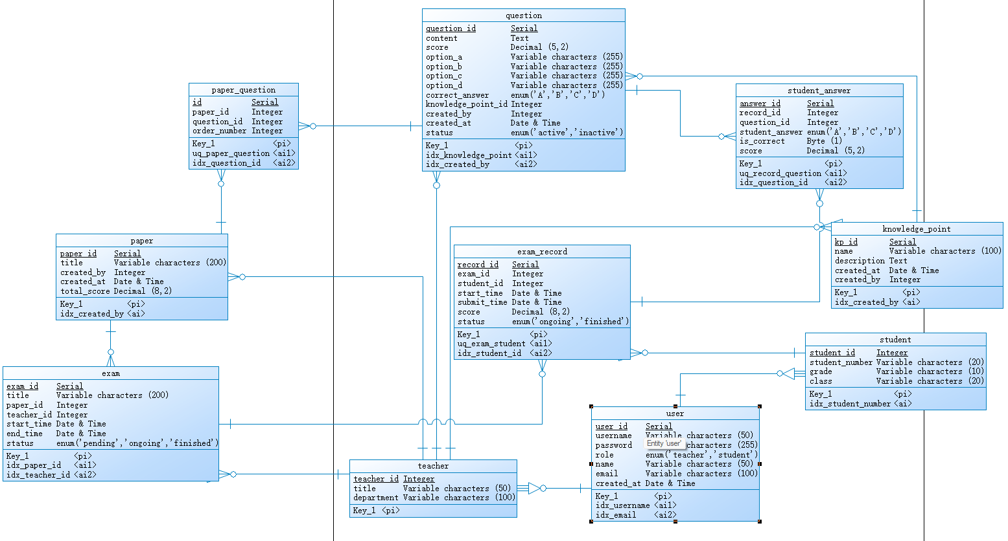
4. 导出表和视图
1)确保能导出视图
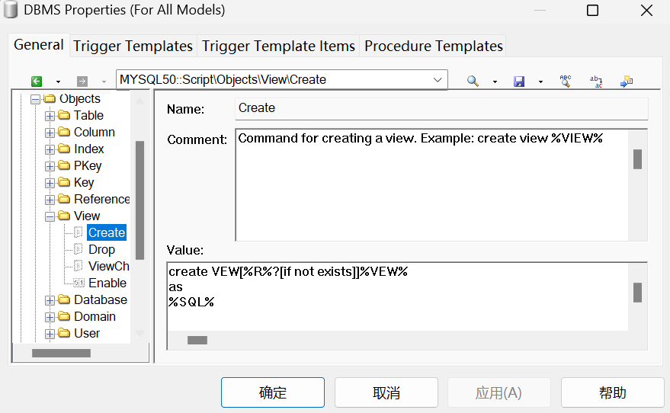

2）导出表和视图的sql语句
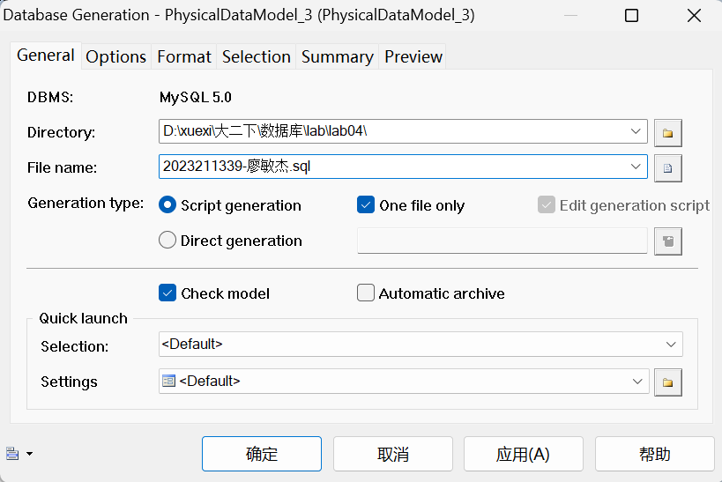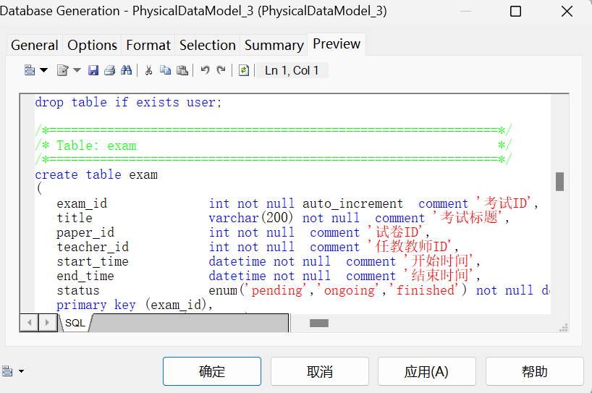

3) 导出的sql语句
/*==============================================================*/
/* DBMS name: MySQL 5.0 */
/* Created on: 2025/5/28 8:11:54 */
/*==============================================================*/

alter table exam
drop foreign key fk_exam_paper;

alter table exam
drop foreign key fk_exam_teacher;

alter table exam_record
drop foreign key fk_er_exam;

alter table exam_record
drop foreign key fk_er_student;

alter table knowledge_point
drop foreign key fk_kp_teacher;

alter table paper
drop foreign key fk_paper_teacher;

alter table paper_question
drop foreign key fk_pq_paper;

alter table paper_question
drop foreign key fk_pq_question;

alter table question
drop foreign key fk_question_kp;

alter table question
drop foreign key fk_question_teacher;

alter table student
drop foreign key fk_student_user;

alter table student_answer
drop foreign key fk_sa_question;

alter table student_answer
drop foreign key fk_sa_record;

alter table teacher
drop foreign key fk_teacher_user;

alter table exam
drop foreign key fk_exam_paper;

alter table exam
drop foreign key fk_exam_teacher;

drop table if exists exam;

alter table exam_record
drop foreign key fk_er_exam;

alter table exam_record
drop foreign key fk_er_student;

drop table if exists exam_record;

alter table knowledge_point
drop foreign key fk_kp_teacher;

drop table if exists knowledge_point;

alter table paper
drop foreign key fk_paper_teacher;

drop table if exists paper;

alter table paper_question
drop foreign key fk_pq_paper;

alter table paper_question
drop foreign key fk_pq_question;

drop table if exists paper_question;

alter table question
drop foreign key fk_question_kp;

alter table question
drop foreign key fk_question_teacher;

drop table if exists question;

alter table student
drop foreign key fk_student_user;

drop table if exists student;

alter table student_answer
drop foreign key fk_sa_question;

alter table student_answer
drop foreign key fk_sa_record;

drop table if exists student_answer;

alter table teacher
drop foreign key fk_teacher_user;

drop table if exists teacher;

drop table if exists user;

/*==============================================================*/
/* Table: exam */
/*==============================================================*/
create table exam
(
exam_id int not null auto_increment comment '考试ID',
title varchar(200) not null comment '考试标题',
paper_id int not null comment '试卷ID',
teacher_id int not null comment '任教教师ID',
start_time datetime not null comment '开始时间',
end_time datetime not null comment '结束时间',
status enum('pending','ongoing','finished') not null default 'pending' comment '考试状态',
primary key (exam_id),
key idx_paper_id (paper_id),
key idx_teacher_id (teacher_id)
)
ENGINE=InnoDB DEFAULT CHARSET=utf8mb4 COMMENT='考试安排表';

/*==============================================================*/
/* Table: exam_record */
/*==============================================================*/
create table exam_record
(
record_id int not null auto_increment comment '记录ID',
exam_id int not null comment '考试ID',
student_id int not null comment '学生ID',
start_time datetime not null default CURRENT_TIMESTAMP comment '开始答题时间',
submit_time datetime default NULL comment '提交时间',
score decimal(8,2) default NULL comment '考试成绩',
status enum('ongoing','finished') not null default 'ongoing' comment '状态',
primary key (record_id),
unique key uq_exam_student (exam_id, student_id),
key idx_student_id (student_id)
)
ENGINE=InnoDB DEFAULT CHARSET=utf8mb4 COMMENT='学生考试记录表';

/*==============================================================*/
/* Table: knowledge_point */
/*==============================================================*/
create table knowledge_point
(
kp_id int not null auto_increment comment '知识点ID',
name varchar(100) not null comment '知识点名称',
description text comment '知识点描述',
created_at datetime not null default CURRENT_TIMESTAMP comment '创建时间',
created_by int not null comment '创建教师ID',
primary key (kp_id),
key idx_created_by (created_by)
)
ENGINE=InnoDB DEFAULT CHARSET=utf8mb4 COMMENT='课程知识点表';

/*==============================================================*/
/* Table: paper */
/*==============================================================*/
create table paper
(
paper_id int not null auto_increment comment '试卷ID',
title varchar(200) not null comment '试卷标题',
created_by int not null comment '创建教师ID',
created_at datetime not null default CURRENT_TIMESTAMP comment '创建时间',
total_score decimal(8,2) not null comment '试卷总分',
primary key (paper_id),
key idx_created_by (created_by)
)
ENGINE=InnoDB DEFAULT CHARSET=utf8mb4 COMMENT='试卷表';

/*==============================================================*/
/* Table: paper_question */
/*==============================================================*/
create table paper_question
(
id int not null auto_increment comment '关联ID',
paper_id int not null comment '试卷ID',
question_id int not null comment '试题ID',
order_number int not null comment '排序序号',
primary key (id),
unique key uq_paper_question (paper_id, question_id),
key idx_question_id (question_id)
)
ENGINE=InnoDB DEFAULT CHARSET=utf8mb4 COMMENT='试卷-试题关联表';

/*==============================================================*/
/* Table: question */
/*==============================================================*/
create table question
(
question_id int not null auto_increment comment '试题ID',
content text not null comment '试题内容',
score decimal(5,2) not null comment '试题分值',
option_a varchar(255) not null comment '选项A',
option_b varchar(255) not null comment '选项B',
option_c varchar(255) not null comment '选项C',
option_d varchar(255) not null comment '选项D',
correct_answer enum('A','B','C','D') not null comment '正确答案',
knowledge_point_id int not null comment '所属知识点ID',
created_by int not null comment '创建教师ID',
created_at datetime not null default CURRENT_TIMESTAMP comment '创建时间',
status enum('active','inactive') not null default 'active' comment '状态',
primary key (question_id),
key idx_knowledge_point (knowledge_point_id),
key idx_created_by (created_by)
)
ENGINE=InnoDB DEFAULT CHARSET=utf8mb4 COMMENT='试题题库表';

/*==============================================================*/
/* Table: student */
/*==============================================================*/
create table student
(
student_id int not null comment '学生ID',
student_number varchar(20) not null comment '学号',
grade varchar(10) default NULL comment '年级',
class varchar(20) default NULL comment '班级',
primary key (student_id),
unique key idx_student_number (student_number)
)
ENGINE=InnoDB DEFAULT CHARSET=utf8mb4 COMMENT='学生信息表';

/*==============================================================*/
/* Table: student_answer */
/*==============================================================*/
create table student_answer
(
answer_id int not null auto_increment comment '答案ID',
record_id int not null comment '考试记录ID',
question_id int not null comment '试题ID',
student_answer enum('A','B','C','D') default NULL comment '学生答案',
is_correct tinyint default NULL comment '是否正确',
score decimal(5,2) default NULL comment '得分',
primary key (answer_id),
unique key uq_record_question (record_id, question_id),
key idx_question_id (question_id)
)
ENGINE=InnoDB DEFAULT CHARSET=utf8mb4 COMMENT='学生答案表';

/*==============================================================*/
/* Table: teacher */
/*==============================================================*/
create table teacher
(
teacher_id int not null comment '教师ID',
title varchar(50) default NULL comment '职称',
department varchar(100) default NULL comment '所属院系',
primary key (teacher_id)
)
ENGINE=InnoDB DEFAULT CHARSET=utf8mb4 COMMENT='教师信息表';

/*==============================================================*/
/* Table: user */
/*==============================================================*/
create table user
(
user_id int not null auto_increment comment '用户ID',
username varchar(50) not null comment '用户名',
password varchar(255) not null comment '密码(加密存储)',
role enum('teacher','student') not null comment '角色',
name varchar(50) not null comment '姓名',
email varchar(100) not null comment '电子邮箱',
created_at datetime not null default CURRENT_TIMESTAMP comment '创建时间',
primary key (user_id),
unique key idx_username (username),
unique key idx_email (email)
)
ENGINE=InnoDB DEFAULT CHARSET=utf8mb4 COMMENT='系统用户表';

alter table exam add constraint fk_exam_paper foreign key (paper_id)
references paper (paper_id) on delete restrict on update restrict;

alter table exam add constraint fk_exam_teacher foreign key (teacher_id)
references teacher (teacher_id) on delete restrict on update restrict;

alter table exam_record add constraint fk_er_exam foreign key (exam_id)
references exam (exam_id) on delete restrict on update restrict;

alter table exam_record add constraint fk_er_student foreign key (student_id)
references student (student_id) on delete restrict on update restrict;

alter table knowledge_point add constraint fk_kp_teacher foreign key (created_by)
references teacher (teacher_id) on delete restrict on update restrict;

alter table paper add constraint fk_paper_teacher foreign key (created_by)
references teacher (teacher_id) on delete restrict on update restrict;

alter table paper_question add constraint fk_pq_paper foreign key (paper_id)
references paper (paper_id) on delete restrict on update restrict;

alter table paper_question add constraint fk_pq_question foreign key (question_id)
references question (question_id) on delete restrict on update restrict;

alter table question add constraint fk_question_kp foreign key (knowledge_point_id)
references knowledge_point (kp_id) on delete restrict on update restrict;

alter table question add constraint fk_question_teacher foreign key (created_by)
references teacher (teacher_id) on delete restrict on update restrict;

alter table student add constraint fk_student_user foreign key (student_id)
references user (user_id) on delete restrict on update restrict;

alter table student_answer add constraint fk_sa_question foreign key (question_id)
references question (question_id) on delete restrict on update restrict;

alter table student_answer add constraint fk_sa_record foreign key (record_id)
references exam_record (record_id) on delete restrict on update restrict;

alter table teacher add constraint fk_teacher_user foreign key (teacher_id)
references user (user_id) on delete restrict on update restrict;

四、实验总结
通过本次数据库模式设计实验，我深入理解并掌握了从需求分析到数据库结构实现的全过程。首先，通过对在线考试系统的需求分析，我成功识别出系统中的关键实体及其属性，并构建了完整的 E-R 图，理清了实体之间的联系和约束关系。随后，利用 Power Designer 工具，我将 E-R 图转化为概念模型，再进一步生成了逻辑模型和物理数据库结构，过程中熟悉了数据表的结构、主外键关系的建立方法以及视图的创建方式。
在实验过程中，我还学习并掌握了 SQL 中的数据定义语言（DDL），并通过工具自动导出了完整的建表与建视图脚本文件，为将来在实际数据库系统中部署打下了基础。同时，我也进一步加深了对视图的理解，明白了它在简化查询、保障数据安全方面的重要作用。
总体而言，本次实验不仅提升了我对数据库设计理论的理解，也增强了我实际建模与操作的能力。通过实际动手，我体会到了规范化设计在系统开发中的重要性，也为今后进行更复杂系统的数据建模积累了宝贵经验。

